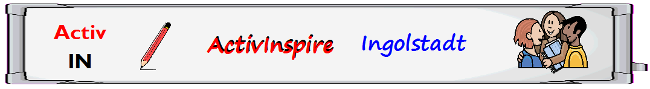

ENGLSICH mit ActivInspire

***Beispiele und Tipps für den Englischunterricht***

ENGLISCH

***in der Mittelschule***  


**Quellennachweis:**

Alle hier verwendeten Grafiken sind Bestandteile des

Programms „ActviInspire“ der Fa. Promethean

1. **Vorüberlegungen**

Bevor Sie eine Seite für den Unterricht erstellen, sollten Sie sich vorher Gedanken machen, welchen Hintergrund, welche Lineatur etc. Sie benötigen.

**Tipp:**

Verwenden Sie für jedes Fach – so wie Sie unterschiedliche Hefte haben – auch unterschiedliche Hintergründe oder Rahmen.

1. **Hintergründe, Rahmen und Lineatur**

Das Programm ActivInspire bietet in der Ressourcenbibliothek verschiedene Vorlagen an.

* **Linien/Raster mit dem Raster-Designer**

**Hinweis:**

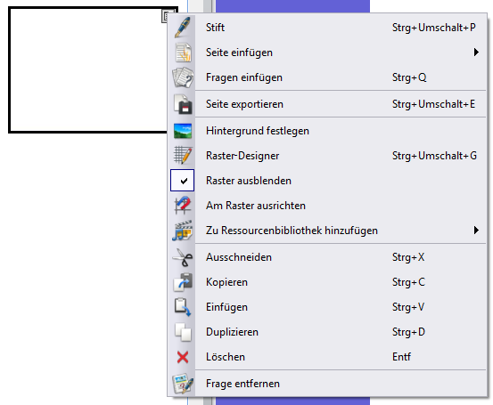Die Einstellungen gelten nur für die jeweilige Seite. Wenn Sie das gewünschte Raster für weitere Seite möchten, dann können Sie:

* Die gewünschte **Seite kopieren/duplizieren**  
  oder
* Das Raster/die Seite in die **Ressourcenbibliothek** ablegen

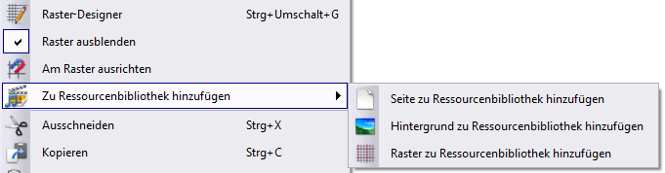

1. **Speichern auf USB-Stick/sichern**

Damit Sie Ihre Flipcharts immer aktuell haben bieten sich zwei Möglichkeiten des Datentransportes an.

* 1. **Austausch mit der Dropbox**

Melden Sie sich bei der Dropbox an, laden Sie die gewünschten Dateien auf Ihren frei gegebenen Speicherplatz und rufen Sie diese entweder in der Schule oder zu Hause auf.  
Weitere Hinweise erhalten Sie unter: [www.dropbox.com](http://www.dropbox.com)

* 1. **Speichern und Transport mit einem USB-Stick   
     Synchronisation der Dateien mit einem Programm, z. B.**

Damit Ihre Daten immer aktuell sind und auch gesichert werden, sollten Sie die Daten auf dem USB-Stick auch immer auf Ihrer Festplatte zusätzlich gespeichert haben. Das Sichern und Synchronisieren sollten Sie einem Programm überlassen. Diese Arbeit sollten Sie einem Programm überlassen. Es gibt viele gute und kostenlose Programme, die Sie bei der Chip ansehen können: [www.chip.de](http://www.chip.de) (Stichwort: backup-software).

Versuchen Sie es doch zunächst mit „freefilsync“: <http://freefilesync.sourceforge.net/>

1. **Flipchart-Bausteine für den Englischunterricht**

Der Einsatz von ActivInspire für das Fach Englisch soll in sog. Bausteinen erfolgen. Einen Überblick erhalten Sie auf den folgenden Seiten. Die dazu gehörigen Anleitungen und Dateien können Sie auf folgender Webseite downloaden und verwenden: [www.schule-oberhaunstadt.de](http://www.schule-oberhaunstadt.de) (Download ActivIN)

* 1. **Verknüpfung mit Datei/Sound/Internetadresse**

|  |  |  |  |  |
| --- | --- | --- | --- | --- |
| **Verknüpfung mit Sound** | | * <Einfügen – Medien>   **oder**   * <Einfügen – Verknüpfung – Datei>  hiermit kann man Datei **innerhalb der Flipchart abspeichern**. * Verknüpfung als Bildsymbol, etc. * Auswahl Sound, etc. * Sound in Flipchart abspeichern | | |
| **Verknüpfung mit Internetseite** | | * <Einfügen – Verknüpfung – Website …> * Eingabe der Internetadresse über die Tastatur oder über kopieren/einfügen   Bsp.: <http://learnenglish.be> | | |
| **Verknüpfung mit Film** | | * Film einfügen * <Einfügen – Medien> | | |
| **Besonderheit bei Video-Dateien**  Filme in den Formaten: „\*.swf“, „\*.avi“, „\*.mpeg“ und „\*.mpg“ werden auf der Flipchartseite mit der Videosteuerungsleiste angezeigt.  Diese Leiste bietet die Möglichkeit aus jeder beliebigen Szene des Filmes ein **Videobild zur späteren Bearbeitung** (Schnappschuss) zu machen. Dazu brauchen Sie während des Betrachtens des Videos mit dem Stift nur auf das Symbol **„Videobild erstellen“** klicken.    Hier wurden aus dem Film „aquarium.mpg“ aus der Ressourcenbibliothek drei Videobilder erstellt. Diese Videobilder können – wie jede andere Grafikdatei – beliebig bearbeitet werden.    Video manuell  steuern  Lautstärke  Play  Stopp  Pause  Schnappschuss erstellen  Alle anderen Videoformate werden als Verknüpfung mit dem jeweiligen Standard-Player abgespielt. Dabei ist aber die Funktion von Videobildern nicht mehr vorhanden. | | | | |
| **Verknüpfung mit Datei** | | | | |
| Befehl <Verknüpfung - Datei> | Medium (Datei) auswählen | | Eingefügtes Medium erhält „blauen Kreis mit weißem Pfeil“ |
|  |  | |  |

Hinweis:

* Dokumente aus Word, Excel, PowerPoint, etc. erhalten das jeweilige Dateiattribut zur Darstellung   
  
* Bilder werden direkt als Bild angezeigt
* Filme werden als Platzhalter angezeigt (vgl. nächsten Punkt)
* Audio-Datei erhalten ein Lautsprecher-Symbol  
  1. 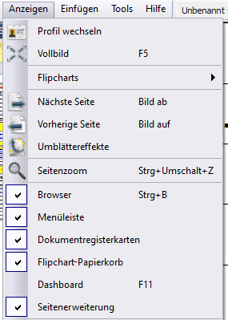**Eintrag gestalten/Tipps für den Unterricht**

|  |  |  |
| --- | --- | --- |
|  | | * Text farblich gestalten * Gleiche Schriftart verwenden * Hervorheben des Textes mit Rahmen * Aufzählungszeichen * Grafiken zur Veranschaulichung * Seitenerweiterung für längere Einträge |
| **Eintrag drucken**  **pdf-Datei erstellen** | | Das Drucken geschieht über das Menü  <Datei – Drucken> hier können Sie das Layout nach Ihren Wünschen einstellen. Verwenden Sie auch die **Druckansicht**. **Tipp:** 1 Zeilen = 1 Flipchartseite je Blatt  2 Zeilen = 2 Flipchartseiten je Blatt |
| Seite kann auch im  pdf-Format exportiert werden. | | |
| **Arbeiten mit dem Eintrag** | | * Verdecken mit dem Tool „Abdeckung“ * Verdecken/Aufdecken mit einer Form (Rechteck) |
| **Import von Text aus Word-Dokumenten** | | * Word und ActivInspire gleichzeitig starten * Text markieren und kopieren 🡺 Text in ActivInspire einfügen oder * Text in Word markieren und über die Taskleiste auf die Arbeitsoberfläche von ActivInspire ziehen und los lassen. |
|  |  | |
|  | | |
| **C:\Programme\ACTIV Software\Inspire\help\de\images\inspire_studio\resetpage.pngC:\Programme\ACTIV Software\Inspire\help\de\images\inspire_studio\redo32.pngC:\Programme\ACTIV Software\Inspire\help\de\images\inspire_studio\undo32.pngSeite** **zurücksetzen** | | **Seite zurücksetzen** Mit diesem Tool können Sie alle seit dem letzten Speichern des Flipcharts gemachten Änderungen schnell rückgängig machen. Das Tool Seite zurücksetzen steht auch im Menü "Bearbeiten" zur Verfügung.  **Rückgängig – Wiederholen** Sollten Sie einmal versehentlich ein Objekt gelöscht haben, so können Sie diese Aktion mit diesem Tool rückgängig machen oder wiederherstellen. Man nennt dieses Tool auch **„Hoppla-Taste“.** |

* 1. **Unterrichtseinstieg**

|  |  |
| --- | --- |
| **Sprechblasen** | * Sprechblase und Text werden getrennt auf die Seite platziert und danach evtl. **gruppiert**. * Ändern der Sprechblasenspitze durch Objekt-Menü. |
| **Vermutungen der Schüler sammeln**   * Verdecken von Grafiken durch **Formen** * Verdecken durch Tool „**Abdeckung**“  * Erkunden durch „**Spotlight**“ * Form **aufhellen** | |

* 1. **Transferkasten/Lückentext/Purzelsätze**

Im Englischbuch „New Highlight“, Cornelsen Verlag werden zur Einübung von Sprachstrukturen sog. Transferkästen verwendet. Diese können mit ActivInspire interaktiv gestaltet werden.

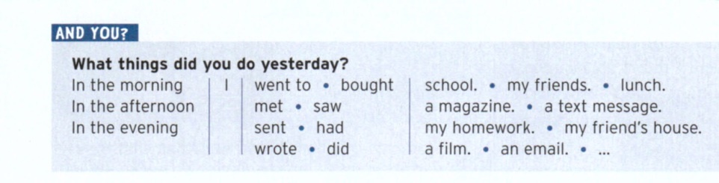   
**So geht’s:**

* Tabelle mit **<Form – Linien>** erstellen.
* Jeder „Satzteil“ wird **einzeln** geschrieben.
* Ausrichten am Raster
* Teile, die mehrmals gebraucht werden ⇨ **Kopie mit Maus  
  (rechte Maustaste)**

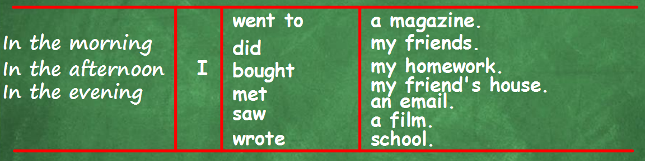

**Weitere** Beispiele in der Flipchart **„05Transferkasten-Purzelsätze-Lückentext.flipchart“**. Bitte beachten, dass die Aktion **„Seite zurücksetzen“** hier sehr nützlich ist.

* 1. **Wortschatzarbeit**

|  |
| --- |
| **Beispiel 1: Beliebige Wörter aus dem Hut zaubern**   * Jedes Wort **einzeln** schreiben * Mit einer beliebigen Grafik die Wörter **verdecken** * Grafik **sperren** * Schüler **fischt** ein Wort aus der Grafik   **Beispiel 2-4: Verschiedene Möglichkeiten zum Aufdecken/Abdecken/Zuordnen**    **Beispiel 5: Wie lautet das englische/deutsche Wort?**  Durch Ziehen der einzelnen Wörter zum roten oder blauen Hintergrund ist das Wort nur in der jeweiligen Farbe zu lesen.  So geht’s:   * engl. und deutsches Wort in unterschiedlicher Farbe tippen (am Raster ausrichten) * farbiges Rechteck   anspruchsvoll  zeitaufwändig  Alle Beispiele finden Sie auf der Homepage der MS Oberhaunstadt: [www.schule-oberhaunstadt.de](http://www.schule-oberhaunstadt.de) **<Download – ActivIN>: Ordner „Englisch“** |

Notizen

1. **Hinweis zu Grafiken (Zusatzinformation)**

**Verwenden von Grafiken/Anordnung der Objekte (zusätzliche Tipps)**

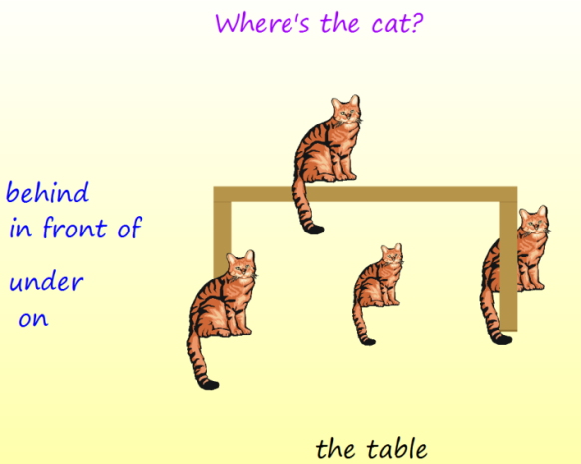

* **Ressourcenbrowser**  
  Suchbegriff eingeben, z. B. „Katze“, „Tisch“, …

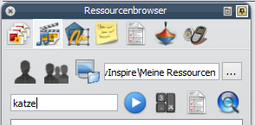

* Anordnung der Katze über das **Objekt-Menü**  
  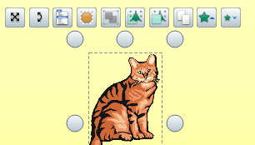

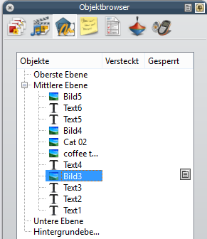

* Anordnung der Katze (nach hinten/vorne) über den **Objektbrowser**- je **weiter oben** das Objekt ist, umso **weiter vorne** ist dieses  
  - Objekt im Objektbrowser mit gedrückter Maustaste verschieben

**Objekt spiegeln**

|  |  |
| --- | --- |
| Möchte man eine Grafik gespiegelt haben, Z.B eine Person soll in die andere Richtung schauen, dann das Kontextmenü verwenden.  **<rechte Maustaste – Transformieren- Spiegeln …>** |  |

**Bitte beachten Sie die Umfrage!**

**DANKE  
C:\Users\Willibald\AppData\Local\Microsoft\Windows\INetCache\IE\86WQZOU4\MC900428301[1].wmf**